Fyzika – Opakovanie

2. Meranie teploty. Teplomer

- Teplota vyjadruje, do akej miery je nejaké teleso teplé. Horúce teleso má vyššiu teplotu ako studené. Chladné teleso má zápornú teplotu: znamienko mínus naznačuje, koľko stupňov je teplota pod bodom nula.
- Teplota je fyzikálna veličina so značkou t.
- Jednotkou teploty je: Celziov stupeň
  - značka jednotky: °C
  - meradlo: teplomer (nezabudni: na stupnicu pozeráme vždy kolmo).

- Rôzne typy teplomerov:

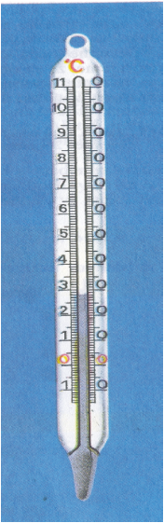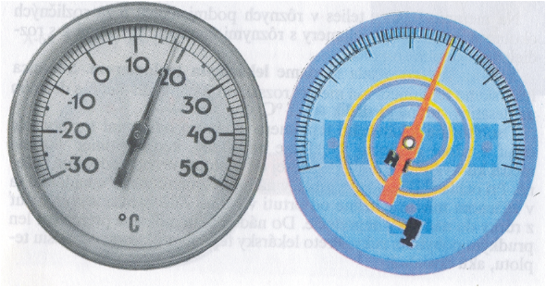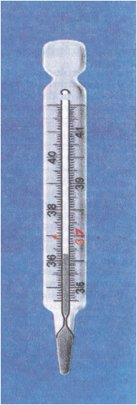
laboratórny teplomer bimetalický teplomer lekársky teplomer

- Chceš sa stať mladým pozorovateľom?

- potrebuješ k tomu: hodinky, papier, pero, ceruzu, pravítko a samozrejme teplomer
- aká je tvoja úloha?
  - pravidelne sledovať a zapisovať teplotu vzduchu počas dňa (napr. každé 2 hodiny)
  - spracovať údaje – zostrojiť graf (pozri obrázok)
  - na záver môžeš vypočítať priemernú dennú teplotu (spočítaš všetky namerané teploty a súčet vydelíš ich počtom).

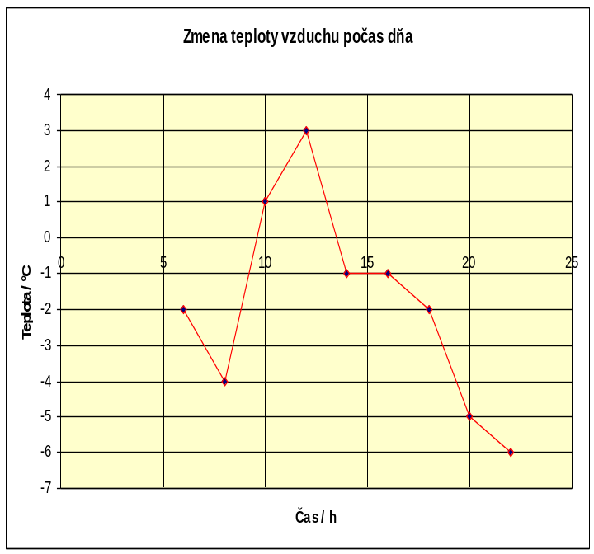

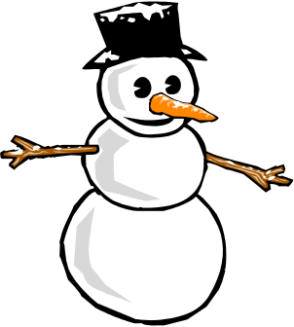

- Pozri si prezentáciu s názvo: Meranie teploty, ktorú prikladám.

Občianska výchova:

Prvá pomoc pri dopravných nehodách (str. 41)

1) Učivo z učebnice na str. 41 si pozorne a nahlas prečítaj.

2) Do zošita si napíš nasledovné poznámky:

- Život a zdravie človeka, ktorému sa tala nejaká nehoda (úraz, topenie s pád zo schodov a pod.), alebo dopravná nehoda závisí od včasnej a účinnej prvej pomoci. Tá umožní ďalšie úspešné ošetrenie a liečenie.
- Pri väčšom množstve postihnutých musíme poskytnúť prvú pomoc najprv tým, ktorých život je ohrozený (ľudia so zastaveným dýchania a prudkým krvácaním).
- Po poskytnutí prvej pomoci zavoláme odbornú pomoc – sanitku, záchranku.

3) Dôležité telefónne čísla:

112 – integrovaný záchranný systém
155 – záchranná a zdravotná služba
158 – polícia
150 – hasičský a záchranný zbor

4) Otázky- úlohy:
Odpovedz na otázky a úlohy na str. 42.

5) Pozri si: Kartu prvej pomoci pre deti:

Karta prvej pomoci

Čo robiť v prípade nehody:
1. Zisti, čo sa stalo
- Zavolaj pomoc
- Dbaj na vlastnú bezpečnosť

Krvácanie

Ranu zakry sterilnou gázou a pevne obviaž obväzom.
Ak obväz presakuje, stlač rukou, končatinu nadvihni.
Pri krvácaní z nosa alebo z úst daj hlavu do polohy na boku.

Bezvedomie

Pozri, či dýcha. Ak nedýcha, uvoľni mu dýchacie
cesty a začni s priamou masážou srdca a následne
záchrannými dychmi.
Opakujeme 2 vdychy a 30 stlačení hrudníka.
Ak dýcha a nie je podozrenie na poranenie
chrbtice a iné poranenia, daj raneného
do stabilizovanej polohy.

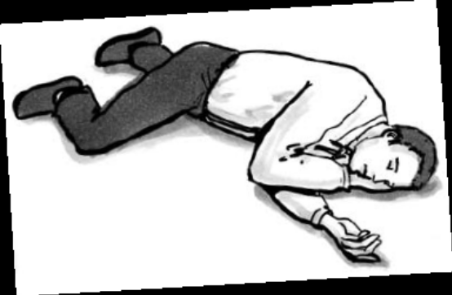

Podozrenie pre poranenie chrbtice

Ranenému znehybni hlavu, a ak to nie je nevyhnutné,
viac s ním nehýb.

Poranenie hrudníka či brucha

Zranenie zakry sterilnou gázou. Zabodnuté
predmety nevyťahuj! Zraneného prikry. Nedávaj
mu jesť a piť!

Zlomeniny

Zlomeniny nenaprávaj. Znehybni ju pevným
materiálom nad a pod zlomeninou. Otvorenú
zlomeninu prekry sterilnou gázou.

Popáleniny

Popálených miest sa nikdy nedotýkaj! Popálené šatstvo
z rany neodstraňuj! Postihnuté miesta sterilne prekry.

Telefónne čísla:

112 – integrovaný záchranný systém
155 – záchranná a zdravotná služba
158 – polícia
150 – hasičský a záchranný zbor

Pracovné vyučovanie

Ako pestovať žeruchu v kvetináči

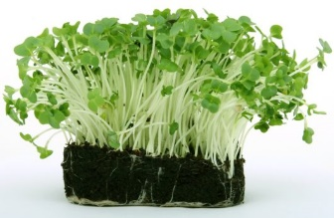

Pomôcky: kvetináč, substrát (zemina), semienka žeruchy, krhlička s vodou.
Postup:
- kvetináč naplň substrátom do ¾ kvetináča,
- rozsej na substrát nahusto semienka žeruchy,
- zasyp semienka substrátom tak, aby boli všetky zasypané,
- semienka polej vodou,
- kvetináč umiestnite vonku na teplé a svetlé miesto,
- pravidelne kvetináč polievaj,
- semienka začnú klíčiť už 7.– 10. deň po výseve.

Zber žeruchy:
- prvý zber žeruchy robíme, keď je rastlinka vysoká približne 10 centimetrov,
- pri zbere striháme len vrchnú časť rastliny , aby znova dorástla.

Kde využívame žeruchu:

- Ako liečivo:
Obsahuje množstvo zdraviu prospešných látok, ktoré pôsobia na:
- prečistenie krvi (zbavuje telo toxínov a podporuje imunitu),
- podporu činnosti pečene, pankreasu a žlčníka,
- reguláciu pocitu nasýtenia,
- látkovú premenu, podporuje trávenie,
- utlmenie pocitu únavy, zvyšuje vitalitu.

- V kuchyni, ako korenie:
- má špecifickú vôňu i chuť, ktorá je trochu štipľavá,
- konzumuje sa výlučne v surovom stave (len tak si uchová všetky zdraviu prospešné látky),
- pridáva sa do šalátov, na obložené chlebíčky, do nátierok či do bylinkových omáčok a polievok,
- alebo len tak, posypať chlieb natretý maslom, alebo pomazánkou.

